Комплект оценочных материалов по дисциплине
«Взаимозаменяемость, стандартизация и технические измерения»

Задания закрытого типа

Задания закрытого типа на выбор правильного ответа
Выберите один правильный ответ

1. Номинальный размер -
А) размер, определяющий величину и форму детали
Б) размер, необходимый для изготовления и контроля детали
В) размер, относительно которого определяют предельные размеры и который служит началом отсчёта отклонений
Правильный ответ: В
Компетенции (индикаторы): ОПК-11, ОПК-5

2. В какой системе выполнена посадка $∅65\frac{H7}{n6}$
А) посадка в системе отверстия
Б) посадка в системе вала
Правильный ответ: А
Компетенции (индикаторы): ОПК-11, ОПК-5

3. Характер соединения деталей, определяемый величиной получающихся в нем зазоров или натягов, называется
А) сопряжением
Б) посадкой
В) основным отклонением
Правильный ответ: Б
Компетенции (индикаторы): ОПК-11, ОПК-5

4. По какой формуле вычисляется верхнее отклонение отверстия?
А) $es=d_{max}-d_{min}$
Б) $es=d_{max}-d$
В) $ES=D_{max}-D_{min}$
Г) $ES=D_{max}-D$
Правильный ответ: Г
Компетенции (индикаторы): ОПК-11, ОПК-5

5. Какая погрешность рассчитывается по формуле $ε=\frac{ΔХ}{Х}⋅100\%$?
А) абсолютная погрешность
Б) относительная погрешность
В) приведенная погрешность
Правильный ответ: Б
Компетенции (индикаторы): ОПК-11, ОПК-5
6. Погрешность, возникшая вследствие недосмотра экспериментатора или неисправности аппаратуры, называется …
А) систематическая погрешность
Б) случайная погрешность
В) грубая погрешность (промах)
Правильный ответ: В
Компетенции (индикаторы): ОПК-11, ОПК-5

Задания закрытого типа на установление соответствия
Установите правильное соответствие.
Каждому элементу левого столбца соответствует только один элемент правого столбца.

1. Установите соответствие между калибрами и их назначением
1) | Рабочие калибры | А) | применяют для приёмки деталей представителями заказчика
2) | Приёмные калибры | Б) | служат для контроля износа проходных рабочих калибров-скоб, а также для настройки регулируемых калибров-скоб
3) | Контрольные калибры | В) | предназначены для контроля деталей в процессе их изготовления; ими пользуются рабочие и контролёры ОТК завода-изготовителя.
Правильный ответ:
1 | 2 | 3
В | А | Б
Компетенции (индикаторы): ОПК-11, ОПК-5

2. Установите соответствие между видами взаимозаменяемости
1) | Полная взаимозаменяемость | А) | Для обеспечения требуемой точности изделия предусматриваются некоторые конструктивные особенности детали (узла) или вводятся дополнительные технологические операции при сборке или ремонте
2) | Неполная взаимозаменяемость | Б) | Взаимозаменяемость деталей внутри узла или механизма, входящие в изделие
3) | Внешняя взаимозаменяемость | В) | Взаимозаменяемость, при которой возможны не только сборка и замена при ремонте любых деталей, узлов и механизмов, но и обеспечение их необходимых эксплуатационных показателей и функциональных параметров
4) | Внутренняя взаимозаменяемость | Г) | Взаимозаменяемость сборочных единиц (например, покупных изделий, монтируемых в более сложные изделия) по размерам и форме присоединительных поверхностей
5) | Функциональная взаимозаменяемость | Д) | Обеспечивает возможность беспригоночной сборки или замены при ремонте любых независимо изготовленных с заданной точностью однотипных деталей
Правильный ответ:
1 | 2 | 3 | 4 | 5
Д | А | Г | Б | В
Компетенции (индикаторы): ОПК-11, ОПК-5

3. Установите соответствие между видами посадок
1) | 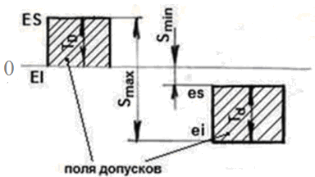 | А) | посадка с натягом
2) | 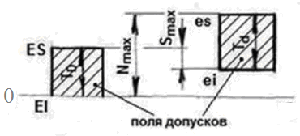 | Б) | посадка с зазором
3) | 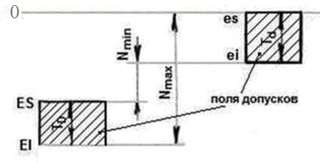 | В) | переходная посадка
Правильный ответ:
1 | 2 | 3
Б | В | А
Компетенции (индикаторы): ОПК-11, ОПК-5

4. Установите соответствие между наименованием параметра шероховатости и их условными обозначением (формулой)
1) | Средний шаг неровностей профиля | А) | $$R_{z}$$
2) | Высота неровностей профиля по 10 точкам | Б) | $$R_{a}$$
3) | Наибольшая высота профиля | В) | $$m$$
4) | Среднее арифметическое отклонение профиля | Г) | $$R_{max}$$
5) | 5. Средняя линия профиля | Д) | $$S_{m}$$
Правильный ответ:
1 | 2 | 3 | 4 | 5
Д | А | Г | Б | В
Компетенции (индикаторы): ОПК-11, ОПК-5

Задания открытого типа

Задания открытого типа на дополнение
Напишите пропущенное слово (словосочетание).

1. Погрешность – это разность между _____________ значением и расчётным
Правильный ответ: действительным
Компетенции (индикаторы): ОПК-11, ОПК-5

2. Допуск размера – это разность между ________________________ предельными размерами или абсолютная величина алгебраической разности между верхним и нижним отклонениями
Правильный ответ: наибольшим и наименьшим / максимальным и минимальным
Компетенции (индикаторы): ОПК-11, ОПК-5

3. Измерение — нахождение значения _________________ опытным путём с помощью специальных технических средств
Правильный ответ: физической величины
Компетенции (индикаторы): ОПК-11, ОПК-5

4. Действительное значение физической величины — это значение физической величины, полученное ___________________
Правильный ответ: экспериментальным путём
Компетенции (индикаторы): ОПК-11, ОПК-5

5. Средства измерений – это ________________, предназначенные для измерений и имеющие нормированные метрологические характеристики
Правильный ответ: технические средства
Компетенции (индикаторы): ОПК-11, ОПК-5

Задания открытого типа с кратким свободным ответом
Дайте ответ на вопрос

1. На сколько групп разбит диапазон размеров до 10000 мм?
Правильный ответ: на три / на 3 /три / 3
Компетенции (индикаторы): ОПК-11, ОПК-5

2. Совокупность неровностей поверхности с относительно малыми шагами, выделенную с помощью базовой длины называют
Правильный ответ: шероховатостью поверхности / шероховатость поверхности
Компетенции (индикаторы): ОПК-11, ОПК-5

3. Как называется разность между наибольшим и наименьшим предельными размерами?
Правильный ответ: допуск размера / допуск
Компетенции (индикаторы): ОПК-11, ОПК-5

4. Как называется посадка, при которой возможно получение в соединении как зазора, так и натяга?
Правильный ответ: переходная
Компетенции (индикаторы): ОПК-11, ОПК-5

5. Расшифровать обозначение:

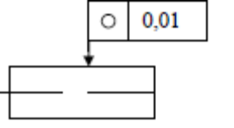
Ответ: Отклонение от круглости не более 0,01 мм
Компетенции (индикаторы):

Задания открытого типа с развернутым ответом
Дайте ответ на вопрос

1. Определить годность вала Ø 40±0,020 мм, если его действительный размер $d_{д}=39,990$ мм
Время выполнения: 10 мин.
Ожидаемый результат: вал годен если выполняется условие
$$d_{min}≤d_{д}≤d_{max}$$
Наибольший предельный размер вала:
$d_{max}=d+es=40+0,020=40,020$ мм
Наименьший предельный размер вала:
$d_{min}=d+ei=40+(-0,020)=39,980$мм
$39,980≤39,990≤40,020$ условие выполняется, вал годен.
Правильный ответ: Вал годен
Компетенции (индикаторы): ОПК-11, ОПК-5

2. Определить предельные отклонения отверстия по заданным номинальному и предельным размерам:
$D=45$ мм, $D_{max}=45,025$ мм, $D_{min}=44,987$ мм
Время выполнения: 10 мин.
Ожидаемый результат:
верхнее отклонение $ES=D_{max}-D=45,025-45=0,025$ мм;
нижнее отклонение $EI=D_{min}-D=44,987-45=-0,013$ мм
Правильный ответ: $ES=0,025$ мм, $EI=-0,013$ мм
Компетенции (индикаторы): ОПК-11, ОПК-5

3. Определить номинальный размер замыкающего звена 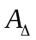размерной цепи, если известны
$А_{1}=95±0,027; А_{2}=20±0,033; А_{7}=140_{-0,063}$
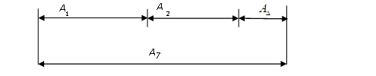
Время выполнения: 10 мин.
Ожидаемый результат:
$А_{Δ}=\sum_{i=1}^{n}{A_{i}⋅ζ_{A_{i}}}+\sum_{j=1}^{p}{A_{J}⋅ζ_{A_{j}}}=140⋅1+(95+20)⋅(-1)=25$ мм
Правильный ответ: $А_{Δ}=25$ мм
Компетенции (индикаторы): ОПК-11, ОПК-5

4. При измерении рычажной скобой валов установлено, что детали имеют четко выраженную овальность. Определить значение овальности по результатам измерений: $d_{max}=4,2 мм, d_{min}=4,19 мм$
Время выполнения: 5 мин.
Ожидаемый результат:
Определим овальность по формуле:
$∆=\frac{d_{max}-d_{min}}{2}=\frac{4,2-4,19}{2}=0.005$ мм
Правильный ответ: $∆=0.005$ мм
Компетенции (индикаторы): ОПК-11, ОПК-5

